安庆市中医院纱窗需求
客户名称：安庆市中医院纱窗 联系方式：
序号 | 项目名称 | 规格 | 单位 | 数量 | 备注
1 | 二樘  金刚网纱窗  （含五金配件及安装) | 700*1000 | 片 | 10 | 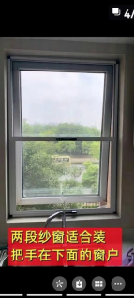
2 | 三樘  金刚网纱窗  （含五金配件及安装) | 700*1000 | 片 | 40 | 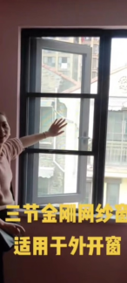
2 | 金刚  网片纱 | 1050*1100 | 片 | 55 | 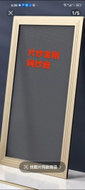
规格参数：1.型材材料：全铝合金边框 2.纱网材料：金刚网(灰色)
3.安装方式：打孔安装，不锈钢自攻螺丝
4.附件安装齐全，位置正确、安装牢固使用灵活达到各自的使用功能
5.树脂塑胶把手
6.四角塑胶圆角，铝材表面光滑、洁净
9.纱网采光性、通风性好，表面光滑洁净，孔距均匀，丝粗0.3mm、14目。

七、联系方式
联系人：王老师 15055672681
胡老师 13965819981

安庆市中医医院
2024年 6月14日

安庆市中医医院杨桥院区医养中心大楼一层纱窗采购项目询价响应函
致安庆市中医医院：
关于本次询价采购项目，我公司已经认真阅读了贵方发布的询价函，决定参加报价，并愿意接受询价函中约定的所有条款。
一、我公司愿以总价格(大写) 小写 元，提供本次询价的货物。
二、报价明细表
序号 | 货物名称 | 技术参数 | 单位 | 数量 | 价格  （元） | 响 应 情 况  （优于、满足、不满）
1
…
总价：人民币 （¥ 元）
备注：上述报价包括但不限于为完成本项目所需的货物成本、人工、包装、运输、现场落地、安装及安装损耗、调试、验收、税费等其他各项与之有关的所有费用。
三、质保期要求：本次所投产品质保期不少于_一_年，如厂家质保大于1年的，执行厂家质保。
四、供货期限：我公司承诺合同签订后15日历天内完成供货安装调试。
五、我公司承诺我拟提供的货物及服务符合国家或行业以及采购人相关规定的质量标准。
六、我公司承诺一旦我方成交，我方将严格履行合同规定的责任和义务，保证于合同约定期限内完成供货（或服务），并通过采购人验收。
七、供应商认为需要提供的其他资料。
询价响应单位：
日期： 年 月 日
附件：
法定代表人身份证明书

供应商名称：
单位性质：
地址：
成立时间： 年 月 日
经营期限：
姓名： 性别： 年龄： 职务：
系 （供应商名称）的法定代表人。
联系方式（移动电话）：（须保持畅通，否则由此引起的一切后果供应商自行承担）
电子邮箱：
特此证明。

供应商： （加盖公章）
年 月 日

附：法定代表人身份证复印件或影印件

法定代表人授权委托书（如果有）

本人 （姓名）系 （供应商名称）的法定代表人，现委托 （姓名）为我方授权委托人。授权委托人根据授权，以我方名义处理 （项目名称）的投标一切事宜，其法律后果由我方承担。
委托期限： 。
授权委托人无转委托权，特此委托。

授权委托人： 性别 ： 年龄：_______
身份证号码： 职务：
联系方式（移动电话）：（须保持畅通，否则由此引起的一切后果供应商自行承担）
电子邮箱：
供应商： （加盖公章）
法定代表人： （签字或盖章）
授权委托日期： 年 月 日
注：本项目只允许有唯一的投标人授权代表。
附件：营业执照等

